Об утверждении отчёта о деятельности
главы Пермского муниципального
района, в том числе о решении вопросов,
поставленных Земским Собранием
Пермского муниципального
района в 2011 году

В соответствии с частью 11.1. статьи 35, частью 5.1. статьи 36 Федерального закона от 06.10.2003 № 131-ФЗ «Об общих принципах организации местного самоуправления в Российской Федерации», пунктом 24 части 2 статьи 25, частью 4 статьи 44 Устава Пермского муниципального района, решением Земского Собрания Пермского муниципального района от 29.06.2011 № 160-п «Об утверждении Порядка заслушивания ежегодных отчётов главы Пермского муниципального района и главы администрации Пермского муниципального района»
Земское Собрание РЕШАЕТ:
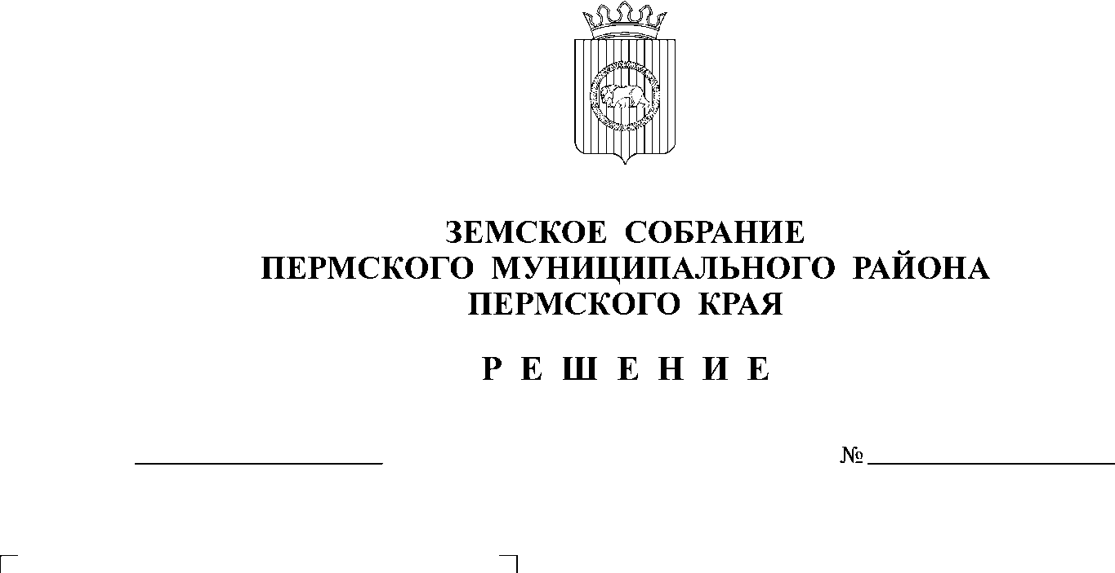
1. Утвердить отчёт о деятельности главы Пермского муниципального района, в том числе о решении вопросов, поставленных Земским Собранием Пермского муниципального района в 2011 году согласно приложению.

проект-п

2. Признать деятельность главы Пермского муниципального района, в том числе исполнение вопросов, поставленных Земским Собранием Пермского муниципального района в 2011 году – «удовлетворительной».

проект-п

3. Разместить отчёт главы Пермского муниципального района на официальном сайте Пермского муниципального района.
4. Направить отчёт о деятельности главы Пермского муниципального района, в том числе о решении вопросов, поставленных Земским Собранием Пермского муниципального района в 2011 году в представительные органы местного самоуправления сельских поселений Пермского муниципального района для информации.
20.12.2011
209-п

5. Настоящее решение вступает в силу со дня его принятия, и подлежит опубликованию в бюллетене муниципального образования «Пермский муниципальный район».

Глава
муниципального района А.П. Кузнецов

